中山台地区における学校園規模の適正化について
（概要版）
2018(平成30)年4月12日
中山台地区教育環境適正化検討委員会
Ⅰ 中山台地区教育環境適正化検討委員会の設置
１ 中山台地区教育環境適正化検討委員会の設置
小規模化が深刻な中山台地区の学校園規模適正化を検討するため、教育委員会より、中山台コミュニティなどの関係団体に対して、適正化検討委員会の設置についての要請があり、地域としても主体性を持って検討に参画し、地域の学校園を地域自らが考えるべきものとの考えから、各学校園のＰＴＡ(育友会)とともに、2016(平成28)年10月に中山台地区教育環境適正化検討委員会（以下「本委員会」という。）を設置しました。

２ 本委員会の位置付け
本委員会は、教育委員会からの要請に基づき、地域や保護者の視点から、中山台地区における学校園規模の適正化に関する方策をとりまとめ、意見書として教育委員会に提言することを目的とした委員会です。

Ⅱ 中山五月台中学校の学校規模適正化への取り組み
１ 中山五月台中学校の現状
1980(昭和55)年の開校後、生徒数は増加し、1988(昭和63)年に24学級998人のピークを迎えました。その後、少子化の影響も受けて2017(平成29)年には8学級257人にまで減少しています。今後、6学級まで減少するものと見込まれており、適正な学校規模である9学級以上を維持するよう必要な方策を講じる必要があるものと考えています。

２ 学校規模適正化に向けた検討
①校区の変更については、通学距離の関係や将来的な少子化の影響を考えると困難であり、
②学校の統合については、周辺校では、中山五月台中学校の生徒を受け入れるために必要な教室数が確保できません。
③校区の弾力的運用は、校区を変更せず、保護者からの申請に基づき、指定された学校以外の学校に就学できる制度ですが、希望制であることから、生徒数が大幅に増えるものとは考えられませんが、当校の学級数を維持する程度の人数であれば、一定の効果は期待できます。
本委員会では、早期に対応が可能な校区の弾力的運用について、教育委員会から山手台地区の地域や保護者に協議を申し入れることで意見が一致しました。

３ 校区の弾力的運用の概要
教育委員会と山手台地区との協議の結果、以下のとおり取り扱います。
（１）指定地域 山手台西4丁目、山手台東5丁目（山手台東4丁目）
（２）適用開始 2018(平成30)年度の新中学1年生から
（３）上限人数 山手台中学校の学級数が12学級を下回らない範囲
※上限人数を超えた場合の対応
第1優先・・・兄弟姉妹 第2優先・・・通学距離が近い方
Ⅲ 中山五月台幼稚園について
１ 宝塚市立幼稚園の適正規模及び適正配置に関する基本方針について
教育委員会により、「宝塚市立幼稚園の適正規模及び適正配置に関する基本方針」が策定されていましたが、その基本方針の中で、適正規模、適正配置の進め方として、「園児数の減少により、各歳児が単学級となるなど、既に小規模化が著しい園については、早期に統廃合を進めるよう具体的な計画を策定する。」と規定されています。
中山五月台幼稚園は、既に小規模化が著しい園であり、本基本方針による統廃合の対象となることから、本委員会において、具体的な計画が策定されるまでの間に、地域に及ぼす影響等踏まえて、教育委員会と協議を重ねました。

２ 中山五月台幼稚園の閉園に関する代替施策についての検討
中山台地区は、他地域に比べて傾斜地の多い山麓住宅地であり、閉園後、徒歩や自転車で、中山台地区から最も近い長尾幼稚園への通園には負担が大きい地域です。
このようなことから、閉園に伴って長尾幼稚園への通園が可能となるよう、具体的な通園手段を確保するよう、要望しました。
その結果、2017(平成29)年6月22日に策定された「宝塚市立幼稚園の統廃合計画」において、「具体的な通園手段の方策、期間等について、地域の意向や保護者ニーズを把握したうえで、4歳児（2年保育）が休級する平成32年度(2020年度)までに、対策が講じられるよう検討を進める。」として、計画に盛り込まれました。

Ⅳ 中山台地区における小学校の学校規模適正化への検討
１ 中山桜台小学校と中山五月台小学校の現状と今後の見込み
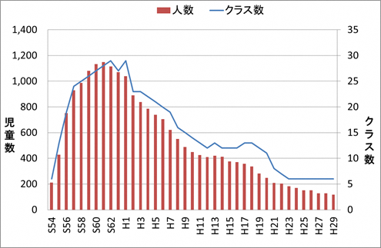
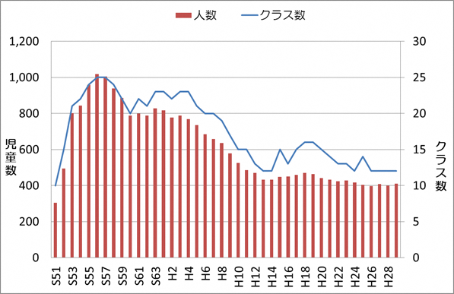
(1)中山桜台小学校の児童数・学級数の推移 (2)中山五月台小学校の児童数・学級数の推移
【解説】
上記(1)の中山桜台小学校は、1976(昭和51)年4月に長尾小学校から分離開校し、1981(昭和56)年に児童数が1,018人のピークを迎えました。その後、減少傾向に転じ、本年度は、ピークの約40%に当たる410人まで減少しています。近年の児童数の維持傾向は、中筋山手7丁目の住宅開発によるものと考えられます。
上記(2)の中山五月台小学校は、1979(昭和54)年に中山桜台小学校から分離開校し、1986(昭和61)年に児童数は1,149人のピークを迎えました。その後、急激に児童数は減少し、本年度は、ピーク時の約10%に当たる117人にまで減少しています。

２ 適正規模・適正配置の考え方
市の基本方針では、小学校の適正な学校規模を12学級から24学級までとしており、ここから外れる中山五月台小学校については、12学級以上となるよう方策を講じる必要があるものと考えています。その際、校区を変更する場合は、小学校では概ね4㎞以内の通学距離となるよう配慮する必要があります。

３ 学校規模適正化に向けた検討
①校区の変更については、通学距離の関係や将来的な少子化の影響を考えると困難であり、
②校区の弾力的運用は、あくまでも希望制であることから、学級数が増え、適正規模に近づけるほどの児童数の増は見込めません。③学校の統合では、中山台地区の小学校2校を統合すれば18学級から19学級となり、適正な学校規模の範囲（12～24学級）になります。
統合に当たっては、保護者や地域等の調整や理解が必要なことに加えて、校舎等の施設整備が必要となりますが、保護者や地域等には、十分に理解を求め、施設設備は工夫や改修等によって解決できることから、学校の統合の方向性で検討を進めることで意見が一致しました。

４ 地域、保護者への説明と意見聴取について
（１）説明会の開催
本年2月に広く保護者や地域に対して説明会を開催し、これまでの検討経過の説明や意見を聴き、その上で、地域としての方向性を決定することとしました。
①説明会の日程
対 象 地 域 | 説 明 会 日 程 | 参加者数
中山五月台小学校区の保護者、地域 | 2月3日(土)10:00～、2月5日(月)19:00～ | 52人
中山五月台幼稚園の保護者 | 2月9日(金)13:00～ | 13人
中山桜台小学校区の保護者、地域 | 2月10日(土)10:00～、2月13日(火)19:00～ | 64人

②説明会における地域、保護者からの意見数 （単位：件）
意見の種類 | 学校統合 | 現状維持 | 校区変更 | 小中一貫 | 施設利用 | その他 | 計
中山五月台小 | 11 | 8 | 9 | 9 | 8 | 23 | 68
中山五月台幼 | 2 | 1 | 0 | 0 | 0 | 9 | 12
中山桜台小 | 21 | 2 | 10 | 7 | 7 | 41 | 88
計 | 34(20.2%) | 11(6.5%) | 19(11.3%) | 16(9.5%) | 15(8.9%) | 73(43.2%) | 168(100％)

（２）地域、保護者説明会の意見を受けて
本委員会では、ひとつひとつの意見について、「子どもを中心に」とする基本方針の趣旨に基づいて、慎重に検討しました。
①学校統合に関するご意見について
早期の学校統合を求める意見が多い反面、「仕方がないと思う。」といった消極的な意見や統合後の人間関係やいじめ問題にも十分な対応を求める意見もあります。こうした学校統合への不安を解消する取組については、今後、十分な検討が必要であると考えています。
②現状維持に関するご意見について
良好な人間関係、豊かな自然環境、少人数のメリットを生かした教育環境は、中山五月台小学校の最大の特色です。一方、学校は、単に教科学習だけではなく、子ども達が集団の中で多様な考えに触れ、認め合い、協力し合い、切磋琢磨することで思考力や表現力、判断力、問題解決能力などを育み、社会性や規範意識を身に付けさせることが重要です。
また、経験年数や専門性等についてバランスのとれた教職員が配置されていることが望ましいと考え、一定の学校規模を確保することが重要です。
③校区変更等に関するご意見について
長尾小学校区からの校区編入は、通学距離が極端に遠く、子ども達の負担となり、また、山手台小学校は、将来的に小規模化が見込まれるため校区編入は困難です。
④小中一貫校に関するご意見について
まずは、教育委員会において、先進市の事例等の情報収集や課題の整理などをお願いし、その上で、地域として検討すべきテーマであると考えています。
⑤統合後の施設利用に関するご意見ついて
教育委員会だけではなく、宝塚市に対して要望していく必要があると考えています。

５ 中山台地区としての結論
様々な意見がある中、本委員会では、基本に立ち返り、学校が第一に果たすべき役割を十分に認識した上で検討した結果、児童生徒が集団の中で、一人一人の資質や能力を伸ばしていくという学校の特質を踏まえ、中山桜台小学校と中山五月台小学校を統合することによって、一定の学校規模を維持する方向で意見が一致しました。

Ⅴ 附帯意見等
１ 学校統合に向けた事前準備について
事前に交流授業を実施するなど、統合に向けた交流活動を通して、子どもたちの不安を払拭するよう要望します。この他、学区統合の影響は多岐に渡るため、早期に分野ごとの準備会を設置し、具体的に検討を進めてください。

２ 統合後の施設利用について
統合の方法や使用する学校施設は、今後、具体的に検討が進められますが、統合後の幼稚園を含む施設利用については、地域と協議しながら、早期に具体的な検討を進めてください。

３ 小中一貫校について
教育委員会での研究の成果を保護者や地域と共有し、今後、中山台地区内での小中一貫校の導入について、着実に具体的な検討を進めてください。

４ 中山五月台幼稚園閉園に伴う通園手段について
既に、意見交換会は開催されましたが、具体策が示されていません。そのため、保護者は不安な毎日を過ごしています。
検討経過については、保護者や地域に公開し、早期に通園手段の具体策を提示してください。

５ 今後の中山台地区教育環境適正化検討委員会について
教育委員会からは、学校規模適正化に向けた様々な課題に対する検討のため、今後も本委員会を継続するよう要請を受けています。
本委員会としても、学校規模適正化については、行政だけに任せるものではなく、地域や保護者が主体性を持って検討し、地域の学校は地域自らが考える基本姿勢のもと、今後、本委員会を継続して、中山台地区における小中一貫校など、中長期的な教育課題の検討も含めて検討を進めていきたいと考えています。

